УТВЕРЖДЕНО постановлением Главы администрации городского поселения «Забайкальское» от «___» _______ 2018 г. № ____

ДИЗАЙН-ПРОЕКТ благоустройства тротуара по улице Красноармейская от МОУ СОШ №2 до бывшего здания Центральной больницы

пгт. Забайкальск, 2018
- БЛАГОУСТРОЙСТВО тротуара

Тротуар - это неотъемлемая часть уличной инфраструктуры, предназначенная для комфортной прогулки жителей поселка.

Проблемное поле.
Основная проблема состоит в том, что тротуарная дорожка не благоустроена в соответствии с градостроительными нормами. Невозможно скрыть недостатки благоустройства, отсутствия асфальтного и газонного покрытия вдоль улицы Красноармейская.

Цель проекта.
Проект предусматривает работы по благоустройству тротуарной дорожки по улице Красноармейская от МОУ СОШ №2 до бывшего здания Центральной больницы и создания благоприятных условий жизнедеятельности жителей. Благоустраиваемая часть тротуара примыкает к общеобразовательному учреждению МОУ СОШ №2, расположенному по улице Красноармейская, 53 и характеризуется большой плотностью пешеходного движения. Благоустройство тротуара предполагает в едином стиле с существующим благоустройством, что создаст единый архитектурный облик улицы Красноармейская, 53 до улицы бывшей Центральной больнице. Предполагается выполнить следующие работы:
- установка бордюрного камня;
- укладка асфальтного покрытия территории ;
- установка урн;
- оборудование пешеходного перехода через улицу Красноармейская элементами тактильного мощения.

Реализация проекта.
Двор имеет широкие возможности для самореализации на пользу себе и другим, обретение опыта жизненного созидательного успеха.
Создание и реализация данного проекта - благоустройство дворовой территории способствует улучшению условий жизни детей и подростков.
В рамках данного проекта планируется установка скамеек, урн и оборудования детской (игровой) площадки на дворовой территории по адресу: пгт. Забайкальск, ул. Пограничная, дом 1 и ул. Железнодо-рожная, дом 4

Технико-экономические показатели, необходимые для определения объемов работ по благоустройству, в том числе:
Площадь территории благоустройства - 550 кв.м.
Количество урн - 1 шт.
Оборудование пешеходного перехода элементами тактильного мощения.

Работы: подготовка основания площадки 2-3 × 184 кв.м. по адресу улица Красноармейская от МОУ СОШ №2 до бывшего здания Центральной больницы.

- РАЗБИВОЧНЫЙ ЧЕРТЕЖ С СООТВЕТСТВУЮЩИМИ РАЗМЕРНЫМИ ПРИВЯЗКАМИ, ВЫПОЛНЕННЫЙ НА ТОПООСНОВЕ В М 1:1000

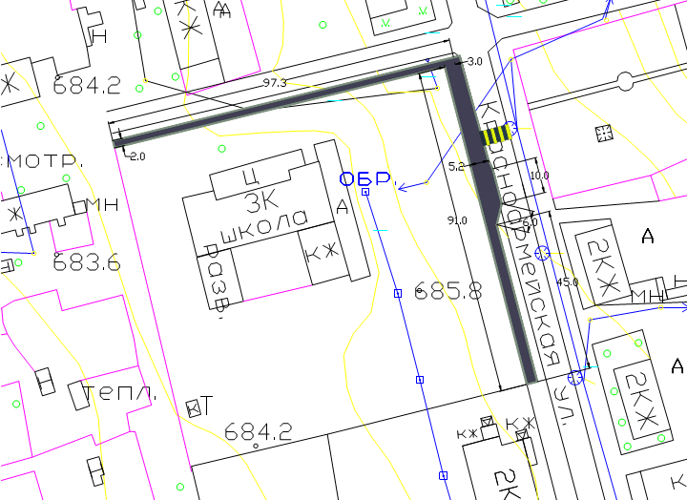
У-22

№ на чертеже | Наименование | Кол-во, шт.
 | Тротуар. Данный элемент площадки должен соответствовать требованиям безопасности конструкции и методам испытаний оборудования согласно ГОСТ Р 52398 | 1
 | Пешеходный переход. Данный элемент площадки должен соответствовать требованиям безопасности конструкции и методам испытаний оборудования согласно ГОСТ Р 52766-2007 | 1
У-22 | Урна. | 1
 | Подготовка основания площадки 2-3х184 кв.м: выемка верхнего слоя грунта с вывозом на склад, планировка, засыпка песком слоем 20 см, выравнивание, трамбовка, укладка бортовой доски с антисептированием | 1
 | Доставка и установка оборудования | 1

- Визуализация В ВИДЕ ФОТОГРАФИИ ПРЕДПОЛАГАЕМ К БЛАГОУСТРОЙСТВУ тротуара по ул. Красноармейская

